Préparer une Boc 15k sous windows 7 64 bits
1. installer l'OS
2. Activé l'OS
3. Installer les drivers
4. Installer les logiciels indispensables.
7Zip - Vlc - Teamviewer -Notepad –directx9
5.Autologon =>netplwiz
Decocher "les util doivent entrer un mot de passe. OK et entrer le mot de passe.
7. Installer les calamity
Bien vérifier qu’on a le teamviewer ok.
Avec ma carte HD5450, utiliser les drivers « crt_emudriver_&_tools_2.0_beta_13_12.6_W.7.8.10-64 ». Lancer le setup. Installer le driver. Il demande si on veut passer en mode test dire « OUI ».Redémarrer
Apres le reboot on est normalement en mode test sur windows
Ici on peut débrancher le vga et faire la manip en Teamviewer
Relancer le setup et refaire installer. Le pilote s’installe, une bonne minute…
Redémarrer.
Desactiver la resolution Auto
Attention lorsqu'on redémarre avec un câble VGA branché la carte graphique peut modifier automatiquement la résolution en détectant l'écran et donc modifier la résolution choisie avec Arcade_OSD.exe
Désactiver la résolution automatique avant de lancer Arcade_OSD.exe :
HKEY_LOCAL_MACHINE\SOFTWARE\Microsoft\TMM et par un clic droit sur UseIViewHelper vous passerez sa valeur de 1 vers 0 pour le désactiver. Redémarrez ensuite votre ordinateur.
Redémarrer.
Au reboot on doit être en 1024x768
Lancer VMaker. > Edit Settings >
>monitor Settings TAB >Choisir arcade 15kh – standard resolutions
>video card TAB >uncheck the box "Extend desktop automatically on device restart”
Analog_0 is the right option
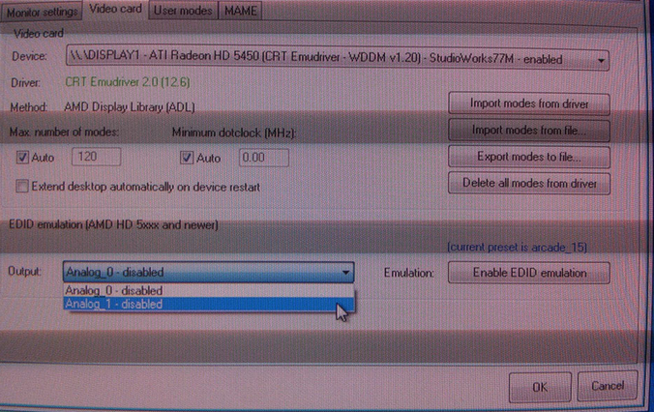Finally I'll click on Enable EDID emulation.
Perte du 31kh direct
8. Configuration du Mame
Back to VMMaker, and click on Edit Settings.
User modes tab > browse vers fichier de modelines
Mame tab > brows Groovymame.exe
check "Export settings to GroovyMAME", so future monitor settings will be synchronized with VMMaker.
Finally click Ok to exit from the settings dialog.
Generate modes, and a list of modelines will be shown.
Install modes. The program will ask for confirmation to continue, I'll click on Accept
Done

Bugs Connus sous HS

Windows 7 & Zsnes = Ecran noir & Erreur DirectDraw7
Mettre dll ddraw.dll à la racine de zsnes

Videos vertes=>
- ouvrir un navigateur web puis aller sur la page http://www.adobe.com/swf/software/flash ... _small.swf (permet d'afficher la version d'adobe flash player installée)
- sur cette page, faites un clic droit avec la souris pour afficher le menu contextuel et sélectionner 'Paramètres'
- ensuite décocher 'Activer l'accélération matérielle' et valider en cliquant sur 'Fermer' (ça désactive l'accélération matérielle uniquement pour adobe flash player)

- Megadrive : les jeux se lancent mais ne sont pas en plein écran (petit affichage carré dans le coin haut gauche de l'écran) et problème de résolution à la sortie de l'émulateur

Vérifier que vous avez dans le dossier de votre émulateur 'kega fusion' ddraw.dll

Liens utils
Topic HFS =>
http://forum.hfsplay.fr/hfsbox-15k-f128/hfsbox15hz-windows-calamity-retour-experience-t12039.html?hilit=hfsbox15hz
Liste modelines =>
http://geedorah.com/eiusdemmodi/forum/viewtopic.php?id=307
Fichier ddraw => http://forum.arcadecontrols.com/index.php/topic,149052.msg1554475.html#msg1554475
Site Adobe “Desactiver l’acceleration materiel”=>
https://www.adobe.com/swf/software/flash/about/flashAbout_info_small.swf

